МИНИСТЕРСТВО НАУКИ И ВЫСШЕГО ОБРАЗОВАНИЯ РОССИЙСКОЙ ФЕДЕРАЦИИ
Федеральное государственное бюджетное образовательное учреждение высшего образования
«Кемеровский государственный университет» Институт фундаментальных наук
Кафедра ЮНЕСКО по информационным вычислительным технологиям

ОТЧЕТ
по учебной практике, технологической (проектно-технологической) практике проект «PIRS »
(название проекта)
студентов 1 курса
Воробьев Максим Витальевич
(ФИО полностью)
Черноусов Михаил Евгеньевич
(ФИО полностью)
Иванов Петр Михайлович
(ФИО полностью)
направление подготовки 02.03.02 «Фундаментальная информатика и информационные технологии».
направленность (профиль) подготовки «Информационные системы и базы данных».

Руководитель практики:
кандидат ф.-м. н., доцент,
Иванов Константин Станиславович
(ученая степень, звание, должность, ФИО)
Зав. кафедрой ЮНЕСКО по ИВТ

Работа защищена с оценками:
Воробьев Максим Витальевич
(ФИО) (оценка)
Черноусов Михаил Евгеньевич
(ФИО) (оценка)
Иванов Петр Михайлович
(ФИО) (оценка)

(ученая степень, звание, должность, ФИО)

« » 2021 г.
« » 2021 г.
« » 2021 г.

Кемерово 2021

Оглавление
Введение 3
Описание проекта 3
Актуальность, теоретическая и практическая значимость 3
Конечный результат 3
Цели и задачи практики 3
Место прохождения практики 4
Индивидуальные задачи участников 4
Сроки 4
Теоретическая часть 5
Практическая часть 7
Выводы 13
Список литературы 13

Введение

Описание проекта
PIRS – голосовой ассистент для автоматизации работы за компьютером. Данная программа будет принимать на вход голосовые команды и преобразовывать их в текст. Данный голосовой ассистент будет способен делать запросы в браузере, открывать системные приложения, выполнять определённые функции, связанные с открытием веб сайтов

Актуальность, теоретическая и практическая значимость
В настоящее время голосовые помощники получили широкое применение: в различных бытовых приборах и мобильной электроники, в офисах и серверных. Большинство смартфонов, оснащены искусственным интеллектом, способным выполнять голосовые команды хозяина. Все это говорит о том, что в ближайшее время голосовой ассистент станет частью жизнедеятельности современного человека. Практическая значимость – на основе разработок проводится отладка технологической модели помощника для уточнения и коррекции функциональных характеристик. Дальнейшим развитием разработанной программы будет полная переработка программы под технологию ИИ и расширение функционала голосового помощника. Теоретическая значимость – выявления лучшего инструмента для создания голосового помощника, его освоение.

Конечный результат
В конечном результате будет получен голосовой ассистент «PIRS», с использованием технологий искусственного интеллекта, реализованных с помощью различных инструментов разработки голосовых помощников.

Цели и задачи практики
Изучение новых методов разработки и применение их на практике, в частности, в создании голосового ассистента для автоматизации работы за персональным компьютером.

Место прохождения практики
Согласно учебному плану учебная практика проходит на 1-м курсе во 2-м семестре, продолжительность – в соответствии с календарным учебным графиком рассредоточено во 2- м семестре.
Базами практик служат выпускающие кафедры.

Индивидуальные задачи участников
Воробьев Максим Витальевич – отладка основного модуля программы и разработка графического интерфейса
Иванов Петр Михайлович – отладка основного модуля программы и разработка графического интерфейса
Черноусов Михаил Евгеньевич – изучение и попытки применения на практике методов разработки искусственного интеллекта

Сроки
Сроки | Задачи
Сроки | Воробьев М. В. | Иванов П. М. |  |  | Черноусов М. Е.
18.02.21  —  04.03.21 | Повторение Python
05.03.21  —  18.03.21 | Изучение новых методов разработки голосового ассистента
19.03.21  —  15.04.21 | Модернизация имеющейся основы посредством применения новых изученных технологий и методов |  | Изучение новых методов разработки GUI | Изучение технологий DeepSpeech и Tinkoff Oleg Assistant
16.04.21  —  13.05.21 | Отладка основного модуля программы | Усовершенствование и отладка графического интерфейса |  |  | Попытка внедрения примитивного искусственного интеллекта в программу
14.05.21  —  02.06.21 | Отладка и тестирование конечной версии программы

Теоретическая часть
При анализе уже имеющегося проекта была поставлена задача модернизации его основного модуля, графического интерфейса и попытки внедрения в него искусственного интеллекта. За отведённый в план-графике промежуток времени, наша команда из трёх разработчиков занялась поисками оптимальных решений поставленных задач.
В первую очередь было решено заняться поисками максимально эффективного по времени метода внедрения искусственного интеллекта. В процессе поиска данного метода мы обнаружили API Yandex SpeechKit ( https://cloud.yandex.ru/services/speechkit?utm_source=google&utm_medium=cpc&utm_campaign=Search_RU_Other_All_LGEN_SpeechKit_cloud ). Данный сервис предоставляет речевые технологии голосового помощника Алиса, в частности для распознавания и синтез речи. Также нам встретился ряд проблем, которые необходимо было решить:
1. Время
Так как информации оказалось больше, чем мы себе представляли, мы решили продолжать изучение в процессе модернизации продукта.
2. Сложность
Внедрение искусственного интеллекта это прежде всего охват обширного спектра новых технологий таких как написание нейронных сетей, распознавание речи с использованием глубокого обучения, превращение звуков в биты и т.д. При решении данной проблемы, было принято решение разбить пункт план-графика по попытке внедрения искусственного интеллекта на множество более мелких задач.
3. Доступность
Так как P1RS это голосовой ассистент, общающийся преимущественно на русском языке, то и распознавание речи должен производится на русском языке. Проблема заключается в том, что во всемирной сети Интернет очень проблематично найти акустическую модель, использующую методы глубинного машинного обучения для вычисления вероятности наличия определённых символов в подаваемом на вход звуке, поддерживающую русский язык. Решение данной проблемы заключается в дальнейших поисках данной модели. Была обнаружена библиотека DeepSpeech (https://deepspeech.readthedocs.io/en/v0.9.3/ ), которая использует искусственный интелект для распознавания речи. Стандартным языком акустической модели, которая предоставляется данной библиотекой является английский, но при этом любой пользователь может сам обучить свою акустическую модель.
Далее наша команда начала думать каким способом можно улучшить графический интерфейс исходного проекта. Было принято решение полностью или частично переработать концепцию графического интерфейса на уже имеющемся редакторе. В частности, были изучены новые возможности Qt Designer (PyQt5), такие как изменение стиля вижджетов при помощи CSS кода и создание собственных виджетов ( https://python-scripts.com/pyqt5#qlabel-change-font ). Изучены новые возможности библиотеки PtQt5, такие как: анимация (визуальные эффекты) и базовая 2D графика, что позволит реализовать визуальную составляющую GUI в различных направлениях. Придумана новая концепция дизайна графического интерфейса программы. Планируется добавить инструкцию к пользованию, контекстное меню пользователя и ведение статистики. Задержки в процессе выполнения программы неизбежны, для этого планируется предусмотрение сообщающая о них обратная связь (использование индикатора хода выполнения задачи (status bar)). Составлен список фраз для голосового ассистента, уже вступивший в реализацию.

В последнюю очередь было решено заняться оптимизацией основного модуля программы. Для этого мы решили исследовать работы других людей по созданию голосовых ассистентов. В частности, мы изучили добавление мультиязычности и немного машинного обучения (https://habr.com/ru/post/529590/ ).

Практическая часть
- Основной модуль программы.
а) Изменена структура проекта: все функции и классы, ответственные за распознавание голоса и перевод его в текст, были вынесены в отдельный файл для удобства дальнейшей разработки. Сейчас структура проекта выглядит так:
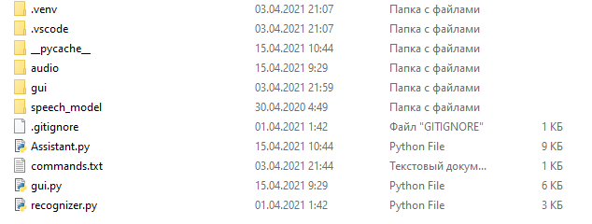

б) Добавлена технология для кеширования, способная запоминать введённые пользователем команды, находящиеся в основном модуле программы. Данная функция выбирает наиболее популярную команду из списка команд и запоминает её. Способ, предложенный нами, смог уменьшить среднее время распознавания команд. Также под данную функцию частично был переписан метод неточного поиска команд.

Функция кеширования:
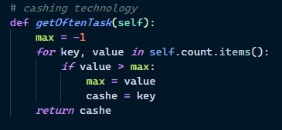
Хеш-таблица с кол-вом вызовов команд:
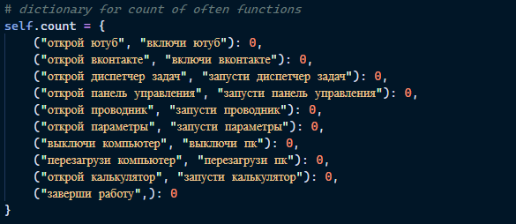
Метод неточного поиска:
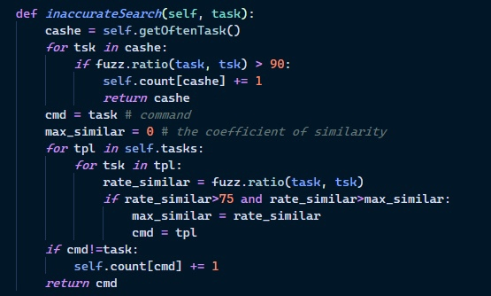
в) Была переработана логика выполнения и поиск нужных функций. Из-за того, что большинство команд были перенесены в отдельные функции, то изменилась структура основной функции выполнения команд пользователя.
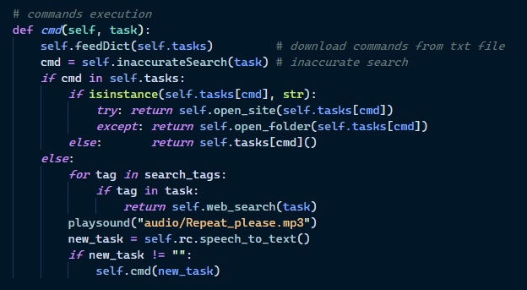
г) Были удалены ненужные строки кода, которые замедляли запуск программы. Лишние и плохо написанные строки были либо переписаны, либо удалены вовсе из файлов, так как они замедляли работу программы, выводя ненужную информацию в консоль

- Графический интерфейс.
Так как наша команда хотела добиться максимально эргономичного и минималистичного графического интерфейса, было решено использовать плавные ненавязчивые анимации и контекстные подсказки, чтобы пользователю было удобнее взаимодействовать с программой. Было реализовано “Бургер-меню”, с помощью которого не открывается новое окно, которое в дельнейшем необходимо закрыть, а используется виджет Qt Designer, позволяющий менять пользовательские экраны в одном окне. Используется 3 основных диалоговых экрана: Домашняя страница, Пользовательские команды, Настройки. Так как работа с несколькими файлами разных форматов затрудняла разработку проекта, было решено переконвертировать файлы из ui формата в py, использую системную консоль. Так как файлы конвертируются с использованием библиотеки PySide2, которая практически ничем не отличается от библиотеки PyQt5, а в некоторых случаях имеет даже больше функционала, было решено перейти на эту библиотеку. Для работы некоторых анимаций был создан отдельный файл py разрешения ui_funcshion, использующий стилевой файл того же разрешения. Был добавлен загрузочный экран, который уведомляет пользователя о статусе загрузки программы. Так же была добавлена возможность, отключать и заново включать голосовой модуль, без закрытия графического интерфейса. Были использованы новые иконки,
некоторые из которых могут меняться при взаимодействии с ними.
Загрузочный экран:

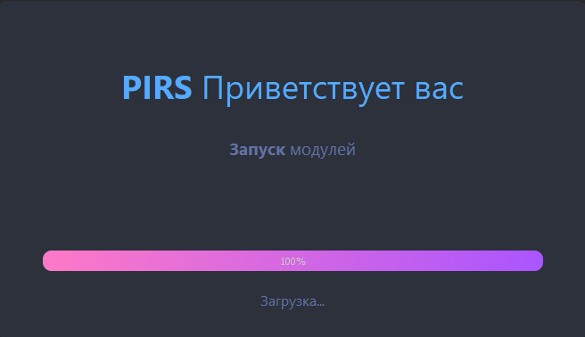

Домашняя страница:

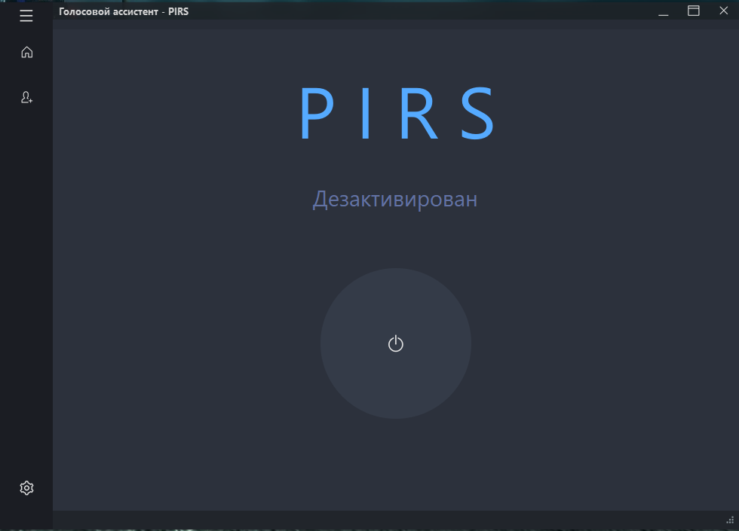

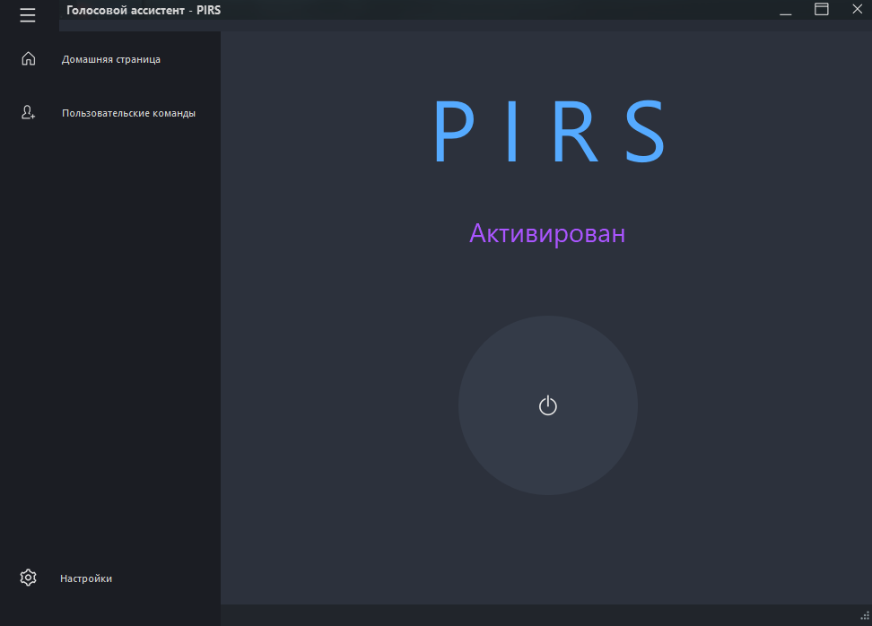
Пользовательские команды:
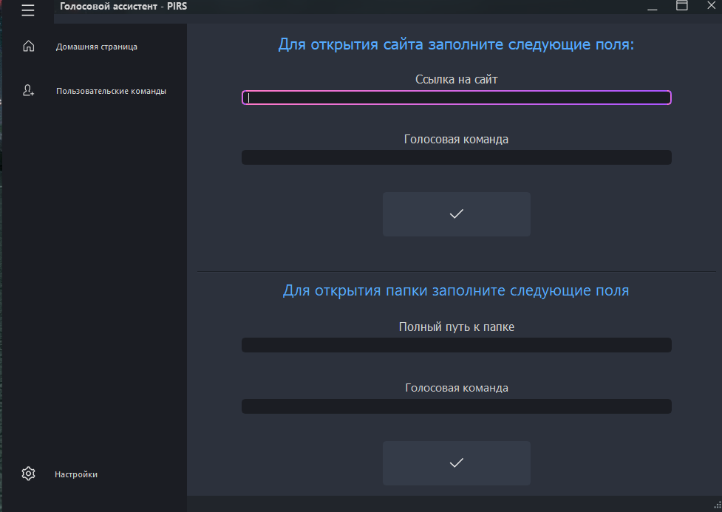
- Технология искусственного интеллекта.
Изучена технология распознавания речи DeepSpeech, основанная на машинном обучении и отличающаяся высокой точностью обработки поступающих данных. Модель DeepSpeech имеется только для английского и китайского языков. Для других языков необходимо обучить систему самостоятельно. Однако это невозможно для нас так как это займёт очень большое количество времени, которого у нас нет, даже при наличии голосовых данных, необходимых для обучения. Также у DeepSpeech имеются недостатки, с которыми не так просто мириться. А именно низкая производительность и высокое потребление памяти в декодировщике, а также существенные ресурсы для обучения модели (Mozilla использует систему с 8 GPU Quadro RTX 6000 c 24GB VRAM в каждом). Поэтому в целях ознакомления реализована версия на английском языке.
Подключение модуля, необходимых нам моделей и их счётчика:
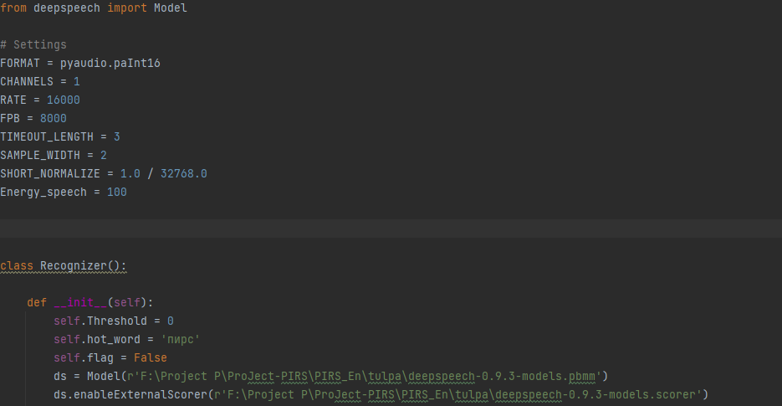
Также для его использования необходимо чтобы было создано виртуальное окружение с интерпретатором, библиотеками для интерпретатора и аудиофайлами

Папка виртуального окружения:
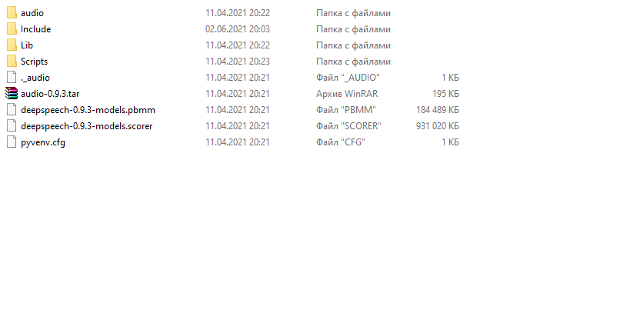

Выводы:
В процессе выполнения проекта все пункты календарного плана были успешно выполнены вовремя. Общая цель, заключающаяся в усовершенствовании голосового ассистента «PIRS», была достигнута. Все задачи, как общего, так и индивидуального характера, были выполнены.
Перспективы дальнейшего развития проекта: 1) Продолжение внедрения технологий ИИ; 2) внедрение технологий, которые помогли бы улучшить точность распознавания речи; 3) внедрение проекта в систему умного дома; 4) смена направления разработки проекта в сторону внешне встраиваемого модуля для приложений
Мнения и впечатления участников проекта о совместной работе и полученных результатах:
В процессе работы над проектом каждый изучил что-то новое, необходимое при выполнении поставленных задач, особенно было интересно всем вместе прикоснуться к теме Искусственного Интеллекта.
Также в результате отсутствия чётко обозначенного тимлида мы получили уникальный опыт работы в команде.

Мы довольны своим результатом и уверены, что опыт полученный в ходе выполнения данного проекта пригодится нам в будущем.

Список литературы
- https://www.youtube.com/ - видеохостинг
- https://stackoverflow.com/ - англоязычный форум с ответами на вопросы
- https://github.com/ - система контроля версий
- https://doc.qt.io/qtforpython-5/PySide2/QtWidgets/index.html - документация модуля PySide2
- https://habr.com/ru/ - форум с ответами на вопросы
- https://medium.com/slanglabs/how-to-build-python-transcriber-using-mozilla-deepspeech-5485b8d234cf - реализация искусственного интеллекта при помощи модуля DeepSpeech
- https://alphacephei.com/vosk/install - документация к модулю vosk
- https://ru.stackoverflow.com/ - форум с ответами на вопросы
- https://python.su/forum/ - форум с ответами на вопросы по языку python

